**LAPORAN PRAKTIKUM**

**PERTEMUAN-3**

Diajukan untuk memenuhi salat satu tugas praktikum Mata kuliah Pemrograman Berorientasi Objek



**Disusun Oleh:**

**Daiva Raditya Pradipa (231511039)**

**Jurusan Teknik Komputer dan Informatika**

**Program Studi D-3 Teknik Informatika**

**Politeknik Negeri Bandung**

**2024**

**Soal Praktikum-3**

1. Input&Output

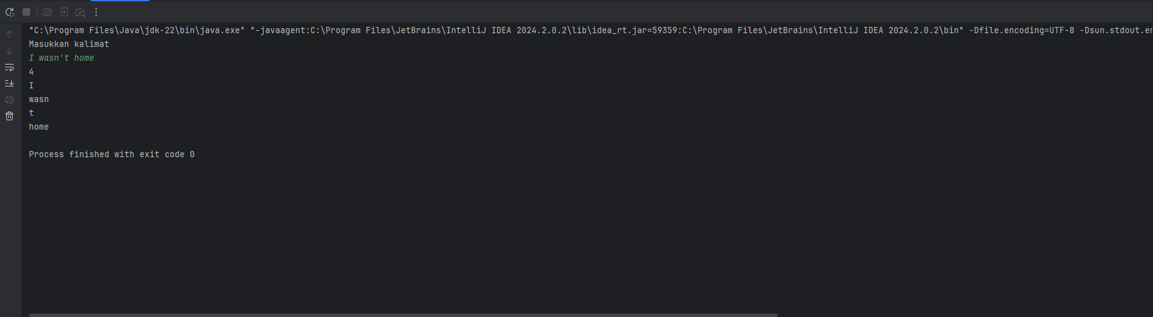

Penjelasan:

Pada soal ini, program diminta untuk menerima input berupa kalimat dalam bentuk string. Program akan memisahkan kalimat tersebut menjadi kata-kata, serta menghilangkan tanda baca seperti ‘, “, ;, , dan sebagainya. Untuk mencapai hal ini, kita dapat menggunakan fungsi replaceAll, yang berfungsi untuk mengganti karakter atau string tertentu dalam variabel bertipe string dengan nilai yang kita inginkan. Dalam hal ini, fungsi replaceAll digunakan untuk menghapus tanda baca dengan parameter "[\\p{Punct}]", yang mewakili semua tanda baca, diganti dengan string kosong.

Setelah tanda baca dihilangkan, program menggunakan fungsi split untuk memisahkan kalimat menjadi kata-kata berdasarkan spasi. Parameter yang diberikan adalah “\\s+”, yang berarti akan memisahkan setiap kata berdasarkan satu atau lebih spasi. Hasil dari fungsi split ini akan disimpan dalam array. Misalnya, jika ada kalimat "aku pulang", maka fungsi ini akan memisahkan kata "aku" sebagai elemen pertama array, dan "pulang" sebagai elemen kedua array.

Terakhir, untuk mengetahui jumlah kata dalam kalimat, kita dapat mencetak panjang array tersebut dengan length. Selanjutnya, kita dapat menampilkan setiap kata dengan melakukan loop pada array tersebut dan mencetaknya menggunakan println agar hasilnya sesuai dengan gambar yang diberikan.

Leason learn:

1. Fungsi replaceAll digunakan untuk mengganti karakter atau string tertentu dalam variabel bertipe string dengan nilai yang diinginkan.
2. Fungsi split digunakan untuk memisahkan kata-kata dalam sebuah kalimat string berdasarkan pola yang diinginkan, seperti spasi.

Masalah: -

Solusi: -

Nama teman yang membantu: -

1. Input&Output(2)

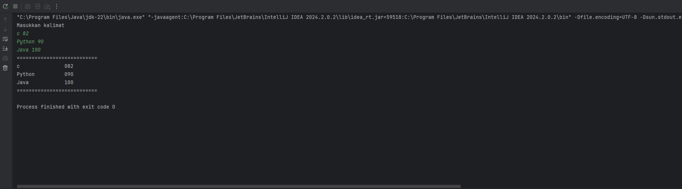

Penjelasan:

Program ini menerima input berupa 3 baris string. Program disini akan memisahkan setiap baris menjadi dua kata berdasarkan spasi menggunakan fungsi split, seperti pada penjelasan soal sebelumnya. Sebagai contoh, pada string “C 82”, kata "C" akan disimpan sebagai elemen pertama dalam array string, dan "82" sebagai elemen kedua. Proses ini berlaku untuk dua baris string lainnya juga.

Setelah pemisahan, program akan mencetak setiap baris string, dengan elemen pertama seperti “C”, “Python”, dan “Java” dicetak menggunakan format yang rata kiri dengan lebar 15 karakter, memanfaatkan specifier "%-15s". Setelah itu, elemen kedua, seperti “82”, “90”, dan “100” akan dicetak, namun dengan kondisi khusus. Jika elemen kedua merupakan bilangan dengan 3 digit, maka akan dicetak langsung. Namun, jika bilangan tersebut kurang dari 3 digit, maka akan ditambahkan angka 0 di depannya sehingga menjadi format 3 digit, misalnya "082".

Untuk melakukan pengecekan ini, elemen kedua yang awalnya bertipe string akan dikonversi menjadi tipe integer. Setelah itu, kita dapat menggunakan operator pembanding >= 100 untuk menentukan apakah angka tersebut perlu ditambah angka 0 di depannya atau tidak. Hasil akhirnya akan dicetak dengan format yang sesuai seperti yang ditunjukkan pada gambar.

Permasalahan: -

Solusi:-

Leason learn:

1. Penggunaan format string "%-15s" untuk mencetak teks secara rata kiri dengan lebar 15 karakter.
2. Penggunaan Integer.parseInt() untuk mengkonversi nilai atau variabel yang dimasukan pada parameter fungsi ke dalam bentuk integer

Teman yang membantu: -

1. Berhitung

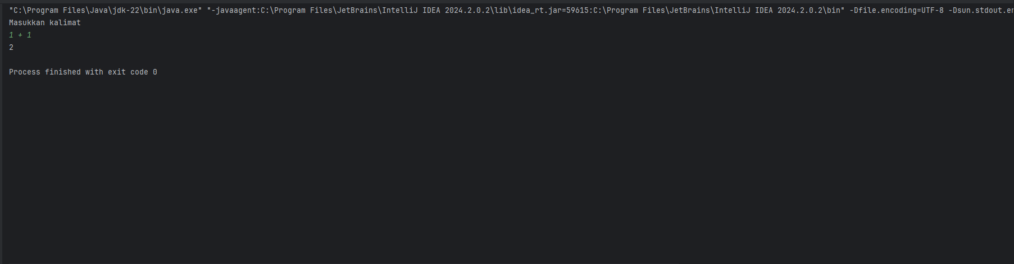

Penjelasan:

Program ini menerima input berupa satu baris string yang berisi nilai pertama, operator aritmatika, dan nilai kedua, semuanya dipisahkan oleh spasi. Program akan memisahkan nilai pertama, operator, dan nilai kedua menggunakan fungsi split, lalu menyimpannya dalam sebuah array. Elemen pertama dalam array berisi nilai pertama, elemen kedua berisi operator, dan elemen ketiga berisi nilai kedua.

Setelah itu, elemen pertama (nilai pertama) dan elemen terakhir (nilai kedua) akan dikonversi ke dalam tipe data double agar kedua nilai tersebut dapat dikalkulasi menggunakan operator yang ada pada elemen kedua. Karena operator aritmatika seperti +, -, *, /, dan % dalam bentuk string tidak dapat langsung digunakan untuk operasi aritmatika, maka program akan menggunakan struktur switch-case.

Struktur switch-case ini akan memeriksa elemen kedua array (yang berisi operator aritmatika) dan akan menjalankan perhitungan berdasarkan 5 operator yang tersedia: +, -, *, /, dan %. Setiap case akan mewakili salah satu operator aritmatika tersebut. Terakhir program akan memprint hasil operasi kedua nilai menggunakan operator yang ada pada elemen kedua array yang dilakukan perhitungan pada kondisi switch-case.

Permasalahan: -

Solusi: -

Leason learn:

1. Tidak semua nilai bisa konversi ke fungsi sesungguhnya, seperti pada kasus ini dimana operator yang ada pada line string yang kita inputkanm tidak bisa kita konversi ke fungsi aslinya sebagai operator aritmatika. Maka dari itu dalam menagani kasus seperti ini kita dapat menggunakan operator yang ada pada kondisi sebagai sebuah statement atau kondisi yang apabila kondisi terpenuhi kita dapat menuliskan operator secara langsung. Seperti

If(kalimat[1] == “+”){

System.out.println(Double.parseDouble(kalimat[0]) + Double.parseDouble(kalimat[2]) )  
}

1. Gaji Agent

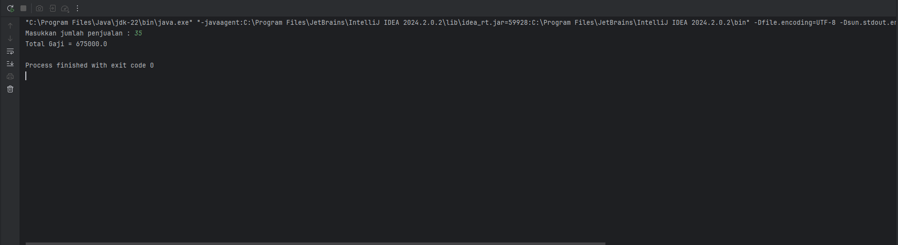

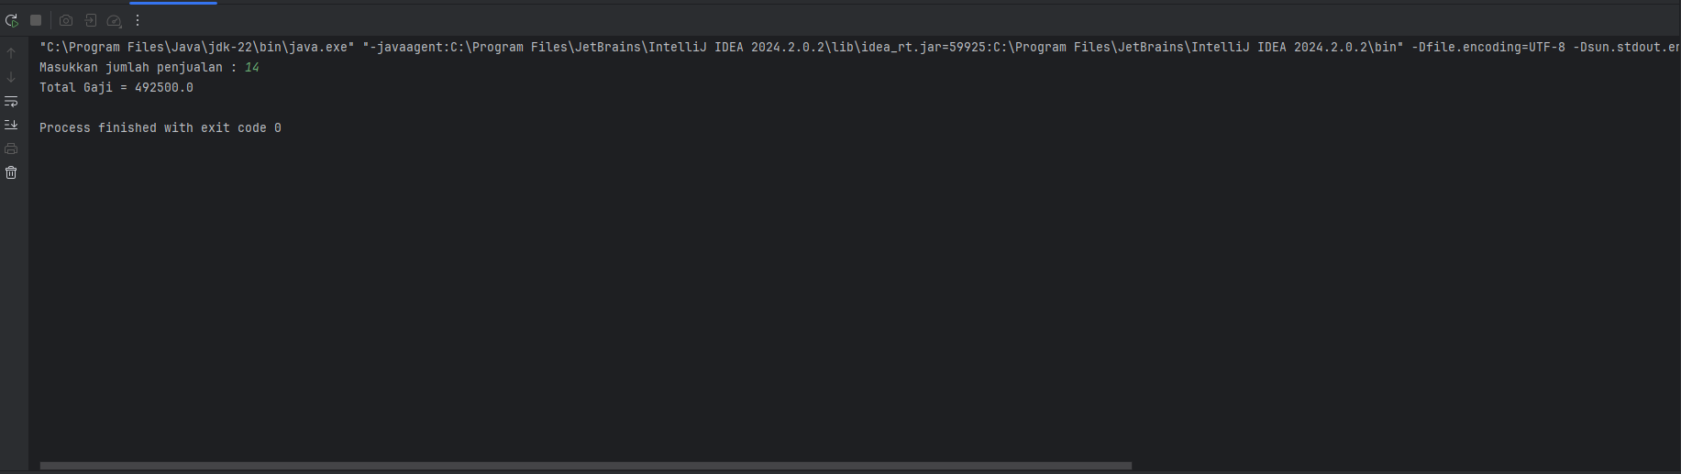

Penjelasan:

Program ini akan menerima input berupa jumlah item yang terjual oleh agen. Selanjutnya, program akan menghitung total pendapatan dengan menggunakan rumus jmlItem * hargaItem, di mana harga setiap item adalah Rp 50.000,00.

Kemudian, program akan menghitung total gaji agen dengan beberapa kondisi sebagai berikut:

1. Gaji Pokok: Agen menerima gaji pokok sebesar Rp 500.000,00 per bulan.
2. Bonus Penjualan yang diimplementasikan menggunakan statement if-else:
   1. Jika agen berhasil menjual minimal 40 item, agen akan menerima bonus sebesar 25% dari total penjualan.
   2. Jika agen berhasil menjual lebih dari 80 item, bonus yang diterima meningkat menjadi 35% dari total penjualan.
   3. Jika agen menjual kurang dari 15 item, agen akan dikenakan denda pemotongan gaji pokok sebesar 15% dari kekurangan penjualan (dari target 15 item).
   4. Jika agen menjual antara 15 hingga 39 item, agen hanya akan menerima bonus sebesar 10% dari total penjualan.

Hasil dari setiap perhitungan akan disimpan ke variabel totalGaji dengan tipe data double untuk memungkinkan menyimpan totalGaji apabila bernilai decimal yang diasign dengan melakukan perhitungan gaji pokok ditambah bonus (yang didapat pada kondisi if-else) kemudian dikurangi denda (yang didapat pada kondisi if-else). Terakhir program akan memprint totalGaji yang telah dihitung berdasarkan 4 kondisi tadi ke layer.

Permasalahan: -

Solusi: -

Leason learn: -

Teman yang membantu:-

1. Buka Tutup Jalan

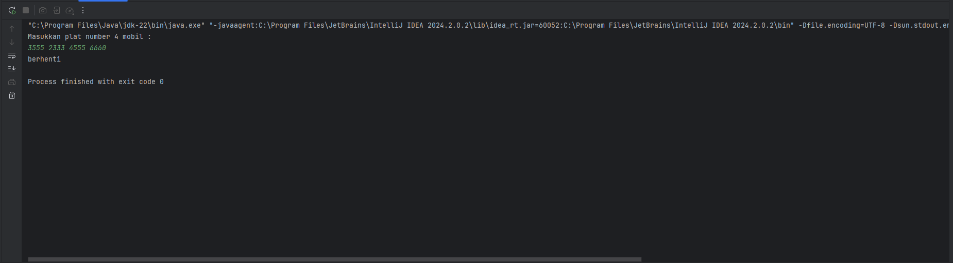

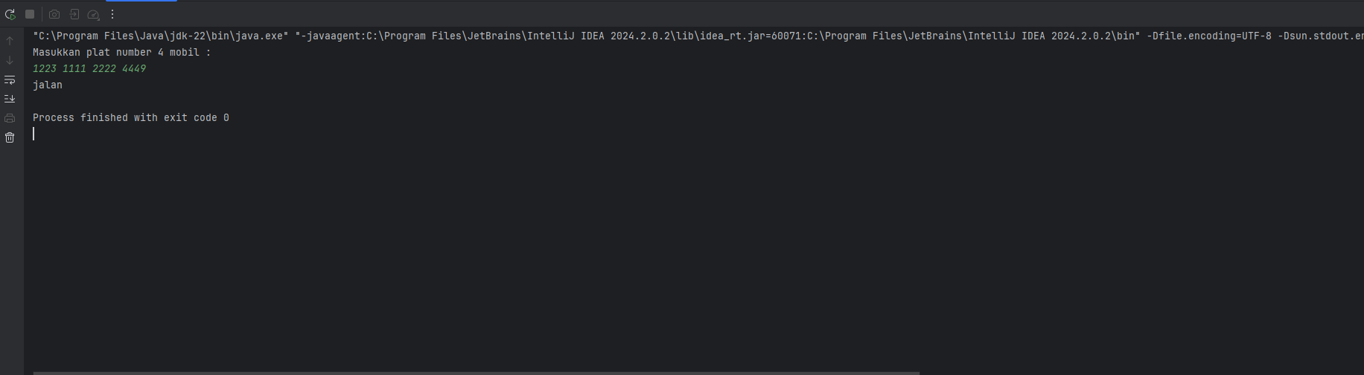

Jawaban soal yang dipertanyakan:

Hasil: everything

Penjelasan:  
Program ini akan menerima input berupa 4 plat mobil yang disajikan dalam satu baris string, dipisahkan oleh spasi. Langkah-langkah yang dilakukan oleh program adalah sebagai berikut:

1. Program akan memecah string input tersebut menjadi array menggunakan fungsi split, di mana setiap elemen array mewakili satu plat mobil.
2. Setelah itu, program akan menggabungkan keempat elemen array tersebut menjadi satu string tanpa spasi.
3. String hasil penggabungan tersebut kemudian dikonversi menjadi tipe data long. Tipe ini digunakan untuk memungkinkan menampung nilai bilangan dengan digit yang banyak yaitu pada kasus ini sebanyak 16digit.
4. Nilai yang telah dikonversi menjadi long akan dikurangi dengan 999999.
5. Hasil pengurangan ini akan dioperasikan dengan modulus 5 (mengambil sisa bagi).
6. Jika sisa bagi bernilai 0, program akan menampilkan output **"**jalan**"** di layar.
7. Sebaliknya, jika sisa bagi tidak sama dengan 0, program akan menampilkan output **"**berhenti**"** di terminal atau console.

Permasalahan: -

Solusi: -

Teman yang membantu: -

Leason learn:

1. Tipe data long dapat digunakan sebagai salah satu opsi untuk menampung data nilai bilangan dengan range yang sangat besar seperti pada kasus diatas dimana tipe data ini dapat menampung nilai bilangan dengan jumlah 16 digit.
2. Big Number

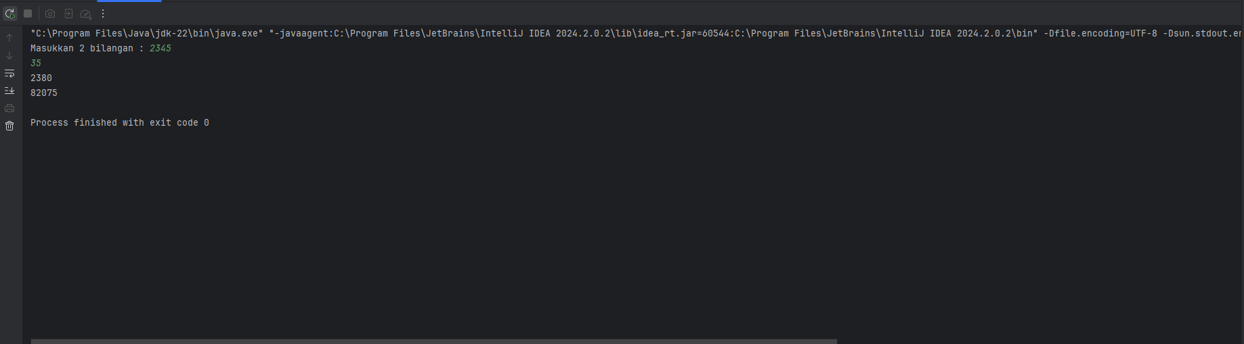

Penjelasan:

Program ini akan menerima input berupa dua baris bilangan. Setiap bilangan akan disimpan ke dalam dua variabel bertipe data long. Setelah itu, program akan melakukan operasi aritmatika berupa penjumlahan dan perkalian antara bilangan pada baris pertama dan bilangan pada baris kedua.

Setelah itu, program akan menjumlahkan bilangan dari baris pertama dan bilangan dari baris kedua, lalu mencetak hasil penjumlahannya.

Selanjutnya, program akan mengalikan bilangan dari baris pertama dan bilangan dari baris kedua, dan kemudian mencetak hasil perkaliannya.

Permasalahan: -

Solusi: -

Teman yang membantu: -

Leason learn:

1. Tipe data long dapat digunakan sebagai salah satu opsi untuk menampung data nilai bilangan dengan range yang sangat besar seperti pada kasus diatas dimana tipe data ini dapat menampung nilai bilangan hasil perkalian yang berpotensi menghasilkan nilai dengan digit yang banyak apabila 2 bilangan yang diinputkan bernilai besar.

Link github source code week-3: [Tugas-PBO/Week-3 at main · RaditZX/Tugas-PBO (github.com)](https://github.com/RaditZX/Tugas-PBO/tree/main/Week-3)